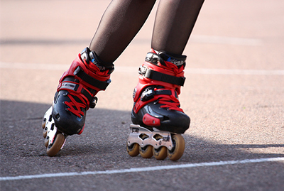

Дети, как известно, самые нежные цветы жизни… они же самые непредсказуемые участники дорожного движения. Необходимо соблюдать повышенную осторожность проезжая мимо ребенка, будь он пешеходом или роллером. Их реакция на вас может быть совершенно неординарной, вплоть до нечаянного запрыгивания под колеса.

Контролируйте скорость и свои движения. Помните, что на высоких скоростях с роликами справиться сложнее, чем с велосипедом или горными лыжами, поскольку тормоза, как таковые, на них отсутствуют. Если вы еще не совсем освоились с торможением и сбрасыванием скорости, то лучше катиться в горку, чем с горки. А еще лучше, найти ровную площадку и научиться тормозить на роликах.
Одевайте защиту. Это касается всех роллеров. Как начинающих, так и профессионалов. Это поможет вам увереннее чувствовать себя при движении.
Правильное падение. В отличие от скейтборда, где падение вперед крайне не желательно, на роликовых коньках все как раз наоборот. Дело в том, что вперед удобнее падать, и на это рассчитана вся защитная экипировка. Главное правило падения - это не падать на прямые руки. Падение же назад представляет большую опасность для вашего организма, а именно для позвоночника и затылка.
Наклон тела. При катании на роликах очень важно всегда чуть наклоняться вперед. При потере равновесия, соблюдая это правило, вы спровоцируете правильное падение - вперед.
Ноги всегда полусогнуты и работают как амортизаторы. Основная функция согнутых ног - это контроль хода роликов и правильное позиционирование центра тяжести, что помогает избежать заваливания тела в стороны.
Одна нога всегда на полролика впереди другой. Такая позиция позволяет грамотно распределить центр тяжести и выполняет следующие функции: позволяет удерживать равновесие, избегая заваливания вперед и опрокидывания назад, за счет увеличенной устойчивости помогает избежать падения от попадания посторонних предметов под "ведущее" колесо одного из роликов.
Аккуратно застегивайте ролики. Лучше всего затягивать ролики на максимум, чтобы они прочно держали ногу, но при этом не давили. Таким образом, ролик становится продолжением вашей ноги, разгружаются некоторые виды мышц, и вам будет проще контролировать равновесие и совершать маневры.
Соблюдайте осторожность на мокром асфальте. На влажной поверхности ухудшается сцепление колес роликов с дорогой. Здесь лучше не делать резких движений и крутых маневров. Будьте готовы к тому, что ноги будут проскальзывать. В отличие от нормального катания, при перемещении на роликах по скользким поверхностям амплитуда движений тела должна быть меньше. При езде по "тормозящим" поверхностям надо быть готовым к тому, что ноги могут внезапно затормозиться и вас кинет вперед.
Двигаясь по дороге рядом с машинами, велосипедистами, пешеходами и прочими участниками дорожного движения, важно осознавать, что скорость и манера прохождения препятствий в дорожных условиях у всех будет разная. Соответственно заранее просчитывайте свою траекторию движения с учетом возможного поведения ваших "соседей по улице" или их внезапного появления на проезжей части.
Иногда, даже в простых ситуациях нахождения рядом с велосипедистами, роллеры умудряются воткнуть свои колеса в спицы соседа, что зачастую служит источником серьезных травм для обоих. Также двигаясь рядом с машиной, не нужно надеяться на то, что "у нее тормоза лучше".

